**NA MÍDIA**

O especialista em Direito Imobiliário e sócio do NELM Advogados, Rubens Carmo Elias Filho, concedeu entrevista para o Bom Dia Brasil, da TV Globo, sobre aluguéis temporários, no dia 30 de setembro.

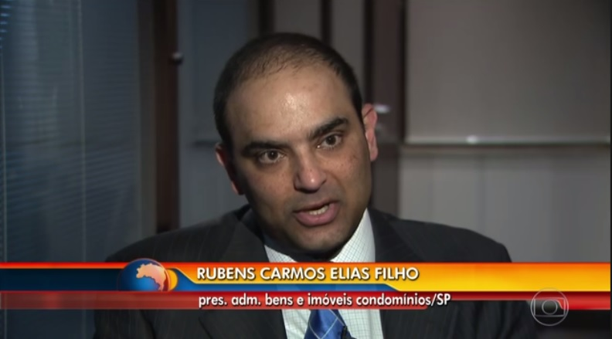

INCLUIR LINK NA FOTO: <http://g1.globo.com/bom-dia-brasil/videos/t/edicoes/v/aluguel-de-apartamento-por-temporada-curta-vira-polemica-em-sp/5342494/>